Guida all'uso
Firma digitale XAdES in OpenOffice.org

Contenuto concesso in licenza in accordo a Creative Commons Attribuzione-Condividi allo stesso modo 2.5 Italia (licenza integrale).

Nome del progetto: OXSIT.

Documentazione composta di:
N. 2 pagine di intestazione
L'elenco del contenuto inizia a pagina 3.
N. 40 pagine complessive di documento.
Storia del documento al verso
Documento numero: 2011001-1.0.0rc2
Ultima modifica: 2012-05-30

Storia del documento

Data (ordine inverso) | Autore | Descrizione
2012-05-30 | GC | Versione 1.0.0rc2 del manuale corrispondente alla stessa versione del software.
2011-09-16 | GC | Versione 1.0.0rc1 del manuale corrispondente alla stessa versione del software.
2011-07-12 | GC | Versione pubblicata sul sito del progetto.
2011-05-17 | GC | Versione pubblicata sul sito del progetto.
2011-05-06 | GC | Inizio scrittura

Lista controllo pagine
Titolo | Pagina iniziale | Pagina finale

Informazioni generali
Windows® e Windows Vista® sono marchi registrati di Microsoft Corporation negli Stati Uniti d'America e in altri Paesi.

File manual_it_1.0.0rc2.odt

Sommario
Table of Contents
Sommario 3
Indice delle illustrazioni 6
Indice delle tabelle 6
1. Introduzione – Note di rilascio 7
1.1. Note di rilascio 7
1.1.1. Limitazioni di funzionamento 7
1.1.1.1. Documenti Writer contenenti campi variabili 7
1.1.1.2. Documenti Writer contenenti immagini 8
1.1.1.3. Documenti Writer contenenti macro 8
1.1.1.4. Documenti Writer contenenti equazioni 8
1.1.1.5. Documenti Writer contenenti diagrammi di Calc 8
1.1.1.6. Documenti Writer contenenti oggetti Calc 8
1.1.1.7. Documenti Writer contenenti oggetti Draw 9
1.1.1.8. Documenti Calc 9
1.1.1.9. Documenti Draw 9
1.1.2. Lista delle root CA 9
1.1.3. Ulteriori limitazioni 9
1.1.4. Software/Hardware usato per il test 10
1.1.5. Installazione 10
1.1.6. Changelog variazioni 10
1.1.7. Come ottenere il codice sorgente 10
1.1.8. Problemi rimanenti 11
1.2. Composizione del manuale 11
1.3. Segni grafici indicanti lo stato della firma 11
2. Installazione 15
2.1. Installare l'estensione 15
2.1.1. Installazione in Linux 16
2.1.2. Installazione in Windows® 16
3. Avvio di Apache OpenOffice con estensione installata 17
4. Configurare l'estensione 19
4.1. Dialogo di configurazione 'Generali' 19
4.2. Dialogo di configurazione 'Logging' 20
4.3. Dialogo di configurazione 'Secure Signature Creation Device (SSCD)' 21
5. Descrizione della barra degli strumenti 23
6. Come firmare 25
7. Come verificare 31
8. Liste mail di supporto 33
Appendice A Changelog delle modifiche eseguite tra 1.0.0rc1 e 1.0.0rc2 35
Indice analitico 39

PAGINA BIANCA

Indice delle illustrazioni
Indice delle illustrazioni
Illustrazione 1: Dialogo di configurazione generale. 19
Illustrazione 2 - Dialogo di configurazione per impostazioni logging. 20
Illustrazione 3 - Dialogo di configurazione per impostazioni SSCD. 21
Illustrazione 4 - Nuova barra degli strumenti. 23
Illustrazione 5 - Pulsante 'Sola lettura'. 25
Illustrazione 6 - Comandi per apporre la firma. 26
Illustrazione 7 - Barra di stato e dialogo iniziale di firma. 26
Illustrazione 8 - Dialogo richiesta conferma elenco 'Root CA'. 27
Illustrazione 9 - Visualizzazione certificati presenti su SSCD. 28
Illustrazione 10 - Visualizzazione certificati presenti su SSCD, con errori. 28
Illustrazione 11 - Dialogo di richiesta 'PIN' SSCD. 29

Indice delle tabelle
Indice delle tabelle
Tabella 1 - Significato segni grafici di stato dei certificati di firma/stato firme. 12

PAGINA BIANCA

Introduzione – Note di rilascio

Note di rilascio

Limitazioni di funzionamento
Sono presenti alcune limitazioni, dovute a limitazioni normative, queste limitazioni saranno via via eliminate in versioni successive dell'estensione.
Esse sono al momento:
- Si possono firmare solo i documenti Writer.
- I documenti Writer non possono essere criptati, devono essere cioè accessibili senza uso di password.
- I campi variabili (p.es. Campo Data non fisso) possono essere firmati, ma si rimanda il lettore alle considerazioni spiegate nell'apposito sottocapitolo (Documenti Writer contenenti campi variabili).
- Non possono essere firmati i programmi contenuti nei documenti;
- Non possono essere firmati documenti Writer contenenti oggetti incorporati che non siano immagini.
I dettagli sono indicati nei sottocapitoli seguenti.

Documenti Writer contenenti campi variabili
Potete firmare un documento Writer contente campi variabili, tenendo presente la seguente avvertenza:
ATTENZIONE
I campi variabili contenuti nel documento, e in special modo i campi variabili Autore, Mittente, Capitolo, Data, Orario; presentano il seguente comportamento:
- è firmato il valore ultimo salvato e non quello che Apache OpenOffice presenta alla successiva riapertura del documento.
- alla successiva apertura del documento i campi Autore, Mittente, Capitolo, Data, Orario, assumeranno il valore del momento dell'apertura, la firma risulterà tecnicamente valida perché il file non è variato, ma sarà diversa la presentazione a video del file.
Si suggerisce, per quanto possibile, l'uso di campi fissi per: Autore, Mittente, Capitolo, Data, Orario.
Se possibile, prima di salvare il documento, usate l'opzione 'Fissa il contenuto' per i campi che la espongono (esposta nel dialogo di inserzione o modifica del campo).
Si suggerisce agli utenti che nel flusso di lavoro documentale prevedono l'uso di campi variabili, di tener conto di questo comportamento e modificare il flusso di lavoro in accordo con questa limitazione.

Documenti Writer contenenti immagini
Potete firmare questi documenti, ma le immagini devono essere contenute (incorporate) nel documento e non esterne al documento e collegate.

Documenti Writer contenenti macro
Questi documenti non possono essere firmati, la limitazione è di tipo normativo, non di tipo tecnico.

Documenti Writer contenenti equazioni
Non potete firmare questi documenti.
In caso di necessità di firma, si suggerisce di convertire le equazioni in immagini e di incorporare queste immagini nel documento Writer che poi potrà così essere firmato.

Documenti Writer contenenti diagrammi di Calc
Non potete firmare questi documenti.
Per firmare si suggerisce di salvare i grafici come immagini e incorporare queste ultime in un documento Writer, che a sua volta potrà essere firmato.

Documenti Writer contenenti oggetti Calc
Non potete firmare questi documenti.
Per poterlo firmare potete convertire le tabelle di Calc in tabelle di Writer e incorporare queste ultime nel documento.

Documenti Writer contenenti oggetti Draw
Non potete firmare questi documenti.
In caso di necessità di firma, si suggerisce di convertire il documento Draw in immagini e di incorporare queste immagini nel documento Writer che poi potrà così essere firmato.

Documenti Calc
Questi documenti al momento non si possono firmare.

Documenti Draw
Questi documenti al momento non si possono firmare.

Lista delle root CA
Questa versione non esegue l'aggiornamento automatico dell'elenco delle Root CA italiane.
Questa funzionalità sarà implementata in una versione successiva.

Ulteriori limitazioni
L'estensione richiede di impostare il documento in modo 'sola lettura' nell'ambito di Apache OpenOffice.
Vedere capitolo 6, Come firmare, a pag. 25.
Potete verificare la firma sui documenti protetti da lettura a livello di sistema operativo.
Non potete firmare i documenti protetti da lettura a livello di sistema operativo.

In Windows® non potete verificare o firmare un file su una condivisione non collegata localmente a una unità a disco.
La cartella condivisa deve prima essere collegata a una unità a disco con i normali comandi di Windows®.
\\server\cartella\unfile.odt dovrebbe diventare, per esempio: y:\unfile.odt
In Windows® XP il comando di menu è 'Connetti unità di rete'.

Il metodo di firma originale di Apache OpenOffice è disattivato durante l'installazione dell'estensione, ma a causa delle limitazioni nelle API di Apache OpenOffice non è possibile disattivare il pulsante di firma presente nel dialogo delle proprietà del documento (File > Proprietà).
A questo proposito vale la seguente:
ATTENZIONE
Il pulsante denominato 'Firma digitale' presente nel dialogo delle proprietà del documento, sezione 'Generale', non firma secondo XAdES, ma firma usando il metodo standard di Apache OpenOffice.

Software/Hardware usato per il test
L'estensione è stata verificata con i seguenti dispositivi/programmi:
- Oracle Java 1.6;
- OpenOffice.org 3.2.1, OpenOffice.org 3.3.0 Apache OpenOffice 3.4.0 su Windows® XP 32 bit e Windows® 7 32bit, Linux Ubuntu 10.04 64 bit;
- Apache OpenOffice 3.4.0 su Linux Ubuntu 10.04 64 bit;
- Smart Card CNS rilasciata da InfoCert, con utilizzo dei driver specifici rilasciati da InforCert per il sistema operativo usato in verifica;
- lettore di SmartCart tipo Omnikey CardMan 3121
L'estensione non è stata collaudata su Windows Vista®

Installazione
Vedere capitolo apposito: Capitolo 2 Installazione, a pagina 15.

Changelog variazioni
I cambiamenti apportati tra la versione 1.0.0rc1 e 1.0.0rc2 sono mostrati in appendice A Changelog delle modifiche eseguite tra 1.0.0rc1 e 1.0.0rc2 a pag. 35.

Come ottenere il codice sorgente
Il codice sorgente è disponibile utilizzando svn, a partire da questi indirizzi:
- per la versione in sviluppo:
https://joinup.ec.europa.eu/svn/ooo-xadessig-it/trunk
- per la 1.0.0rc2

- per la 1.0.0rc1:
https://joinup.ec.europa.eu/svn/ooo-xadessig-it/tags/1.0.0rc1
Il comando da dare in linea di comando, per esempio per la versione in sviluppo, è il seguente:
svn checkout https://joinup.ec.europa.eu/svn/ooo-xadessig-it/trunk

Problemi rimanenti
C'è un problema di visualizzazione della barra degli strumenti per la firma: lo stato dell'icona non segue correttamente lo stato delle firme presenti.
Sono comunque corretti gli stati indicati nei due pannelli del dialogo di firma e di controllo firme presenti.
È corretta anche la generazione del rapporto.

Composizione del manuale
Questo manuale descrive il funzionamento di massima dell'estensione di firma digitale XAdES per Apache OpenOffice.
Lo sviluppo è in corso su una piattaforma Linux Ubuntu 10.04 LTS.
Su questa stessa piattaforma sono state catturate le immagini descrittive dei dialoghi.

Segni grafici indicanti lo stato della firma
Allo scopo di facilitare l'analisi dei problemi rilevati in fase di analisi del la firma, si utilizzano dei segni grafici. Questi segni assumono un significato similare nei tre ambienti grafici in cui vengono richiamati.
Le dimensioni dei segni non sono quelli visibili nell'estensione, sono stati ingranditi per motivi di chiarezza.
La notazione N.A. (Not Available) indica che il segno grafico non è disponibile in quella specifica visualizzazione.
Per facilitare la discussione e il riferimento all'interno di questo manuale, la tabella ha righe e colonne numerate, che agiscono come coordinate per i riferimenti.

Tabella 1 - Significato segni grafici di stato dei certificati di firma/stato firme.

 | 1 | 2 | 3 | 4
 | Segno grafico | Significato assunto (dialogo)
 | Segno grafico | Quando in barra degli strumenti ( Descrizione della barra degli strumenti, pag.23) | In selezione certificato da dispositivo. | In visualizzazione firme su documento.
1 |  | Nel documento è stata rilevata la presenza di uno o più certificati, ma i certificati di firma e/o il documento sono in uno stato sconosciuto.  Ci possono essere più concause:  - è in corso il controllo di un documento di ampie dimensioni  - il documento non è stato controllato perché la configurazione non lo consente (dimensioni documento eccessive rispetto a quanto configurato);  - il documento non può essere firmato perché non salvato o sono in corso modifiche (scrittura del documento). | N.A. | Come per barra degli strumenti.
2 | 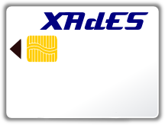 | Il documento non è firmato, ma è pronto per essere firmato. | Identifica il dispositivo SSCD (token). | N.A.
3 |  | Tutti i certificati di firma presenti nel documento sono corretti e il documento non è stato alterato.
4 |  |  | Il certificato di firma può essere usato per firmare in modo digitale un documento, secondo la legislazione italiana. | Il certificato di firma non presenta errori.  La firma è quindi valida.
5 |  | Il documento non è stato cambiato dopo la firma (no tampering) per nessuna delle firme presenti, ma non è stato possibile controllare in modo completo almeno uno dei certificati presenti.  Tutti i certificati presenti sono validi per la legge Italiana, a meno del controllo completo: es. Lo stato di revoca del certificato sconosciuto (via Certificate Revocation List). | Il certificato di firma che presenta questo simbolo non è controllabile completamente, possibili cause:  - manca o non è abilitato il collegamento a Internet;  - la CRL della CA non è presente.  - non è stato possibile controllare la presenza della CA nella root list distribuita da CNIPA (root list non presente, o non aggiornata).  - verifica impronta certificato root non eseguita. | Il certificato di firma che presenta questo simbolo non è controllabile completamente, possibili cause:  - manca o non è abilitato il collegamento a Internet;  - la CRL della CA non è presente o accessibile.  - non è stato possibile controllare la presenza della CA nella root list distribuita da CNIPA (root list non presente, o non aggiornata).  - verifica impronta certificato root non eseguita.
6 |  | Sono stati riscontrati i seguenti problemi:  - almeno uno dei certificati di firma non è CNIPA compliant.  - la catena di certificazione non è completa.  - il documento è stato modificato dopo la firma (tampered).  - almeno uno dei certificati di firma presenta errori o inconsistenze  La firma digitale sul documento NON è quindi conforme alla legge italiana.  E quindi il documento NON va considerato valido agli effetti della validità della firma | Può indicare una delle seguenti situazioni.  - una delle due date del certificato non è corretta: il certificato non è ancora in corso di validità o è scaduto.  - certificato di firma non è CNIPA compliant (NonRepudiation).  - il certificato è stato revocato. | Contrassegna il certificato contenente errori.  Scorrendo l'albero degli elementi del certificato si vedrà una icona rossa immediatamente alla sinistra dell'elemento che presenta l'errore.

PAGINA BIANCA

PAGINA BIANCA

Installazione
L'estensione di firma è scritta in Java, Alcune parti dell'estensione sono scritte in codice nativo, e questo può limitare l'installazione dell'estensione.
Al momento l'estensione è funzionante in sistemi operativi Linux a 32 e 64 bit, Windows® 32 bit.
Per il funzionamento dell'estensione (solo per la funzionalità di firma) è necessario disporre della libreria del fornitore del token (smart card o chiavetta USB).
É di solito fornita assieme al software di firma nativo del fornitore dei token.
Vedere capitolo 4.3, Dialogo di configurazione 'Secure Signature Creation Device (SSCD) a pag. 21.

Installare l'estensione

NOTA
Prima di installare l'estensione chiudete Quickstarter.
Chiudete quindi 'Quickstarter' e chiudete tutti i documenti aperti in Apache OpenOffice.
Scaricate la versione più recente dell'estensione dal punto di distribuzione:
https://joinup.ec.europa.eu/software/ooo-xadessig-it/release/all
In una cartella a vostra scelta.
Utilizzate per il metodo dell'installazione da GUI.
In caso di necessità pote installare l'estensione da linea di comando con il comando unopkg.
Installate l'applicazione come utente, non condivisa; in questo modo, cancellando completamente la cartella della configurazione utente, ritornerete ad un punto iniziale 'stabile'.
NOTA
Se usate il metodo grafico, chiudete Apache OpenOffice dopo l'installazione l'aggiornamento.
Se usate il metodo da linea di comando, assicuratevi che Apache OpenOffice sia chiuso prima di installare.
Al termine dell'installazione, come indicato dalla nota precedente, chiudete Apache OpenOffice.
Alla successiva ripartenza di Apache OpenOffice, la firma secondo il metodo
standard di Apache OpenOffice è disattivata mentre è attivo il nuovo metodo di firma.
ATTENZIONE
Il pulsante denominato 'Firma digitale' presente nel dialogo delle proprietà del documento, sezione 'Generale', non firma secondo XAdES, ma firma usando il metodo standard di Apache OpenOffice.

Installazione in Linux
In Linux, oltre al metodo grafico sopra descritto, è possibile installare l'estensione da linea di comando, con i comandi di seguito descritti, nell'ipotesi che la cartella di installazione di Apache OpenOffice sia quella standard, /opt/openoffice.org3, se l'estensione non è mai stata installata, eseguite:
cd opt/openoffice.org3/program
./unopkg add -v <cartella download>/oxsit.oxt
Se è già installata, occorre prima rimuoverla con:
./unopkg remove -v com.yacme.ext.oxsit
Con questi comandi l'estensione è installata nella cartella di configurazione utente.

Installazione in Windows®
Installate l'estensione con l'uso dell'interfaccia grafica.

Avvio di Apache OpenOffice con estensione installata
Con estensione installata, Apache OpenOffice si avvia nel modo normale dai menu messi a disposizione dalla piattaforma, sia essa Windows® o Linux.
In caso di problemi, per avere una immediata indicazione del funzionamento si suggerisce quanto segue.
Nel caso di Linux si suggerisce l'avvio di Apache OpenOffice da linea di comando, in modo da avere sul terminale il log immediato di quello che l'estensione fa.
Nel caso di Windows® questo non sembra possibile, le informazioni di log dell'estensione sono visibili solo nel file di log (vedere la configurazione dell'estensione per dettagli, vedere Configurare l'estensione, a pag. 19).

PAGINA BIANCA

Configurare l'estensione
Dopo l'installazione dell'estensione, all'avvio di Apache OpenOffice apparirà un nuovo elemento nella lista degli oggetti configurabili in Strumenti > Opzioni > Firma digitale standard XAdES (IT).
Espandendo questo elemento saranno visibili tre sotto-categorie:
Generali – impostazioni di uso generale
Logging – impostazioni delle opzioni di log (registrazione) a scopo debug e determinazione errori
Secure Signature Creation Device (SSCD) – impostazioni sulla libreria specifica di interfaccia con la Smart Card o altro dispositivo similare.
Sono descritte di seguito.

Dialogo di configurazione 'Generali'
Il dialogo ha la configurazione seguente:
6
1

2
5
3
7
4
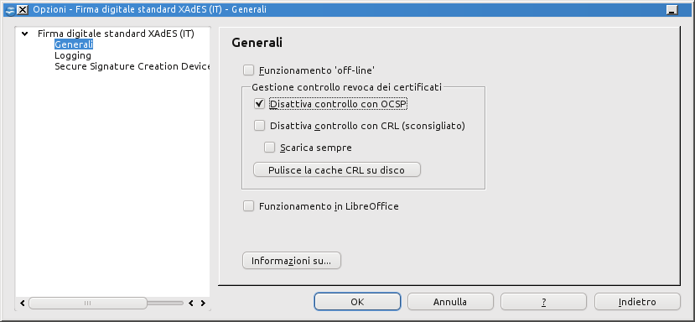Illustrazione 1: Dialogo di configurazione generale.
Descrizione:
- Seleziona il funzionamento 'off-line', cioè senza Internet. Con questa selezione solo la parte di funzionalità di controllo del documento firmato sarà attiva, cioè non si controllerà la validità o meno del certificato della firma.
Si ottiene quindi un controllo solo parziale.
- Disattiva il controllo di revoca certificati con protocollo OCSP. Da attivare se ci sono problemi nel raggiungere il server OCSP della Certification Autority (CA) che ha rilasciato il certificato in essere.
- Disattiva il controllo tramite CRL (Certificate Revocation List).
Attivando questo modo operativo il controllo tramite CRL è DISATTIVATO. Questo è il controllo che è di solito suggerito in Italia ad oggi (2011-05-12), da prove pratiche, sembra che i server di distribuzione CRL siano di solito più 'raggiungibili' dei server OCSP.
- Anziché usare la copia della CRL in memoria 'cache' locale fino alla sua scadenza prevista, scarica sempre la versione disponibile nel punto di distribuzione (server).
- Se premuto, forza la pulizia della cache su disco, in modo da forzare l'utilizzo di CRL 'nuove' scaricate.
- Permette la selezione tra Apache OpenOffice e LibreOffice. Spuntare se l'estensione è installata in LibreOffice; modifica il funzionamento in alcune finestre di dialogo, in modo da accomodarli al diverso comportamento di parte delle API grafiche di LibreOffice.
- Emette il dialogo di informazione sull'estensione.

Dialogo di configurazione 'Logging'

2
1
3
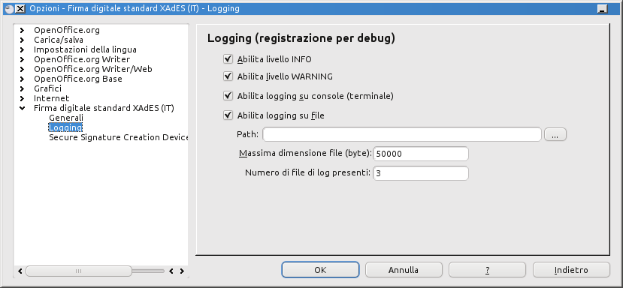Illustrazione 2 - Dialogo di configurazione per impostazioni logging.
- Selezioni del livello di log (disattivate al momento)
- Scelta della destinazione del log: su console, su file o nessuno. In questo caso non è creato log.
- Se lo desiderate, potete inviare i log nella cartella indicata.
Impostate la massima dimensione e il numero di log file presenti a vostra scelta.
I log file avranno nome: com.yacme.ext.oxsit.log.0 , com.yacme.ext.oxsit.log.1, ecc... dove il numero in fondo è il numero progressivo del log, numero più alto è il più vecchio. Il massimo numero è quello selezionato come numero di file di log presenti.

Dialogo di configurazione 'Secure Signature Creation Device (SSCD)'
1
2
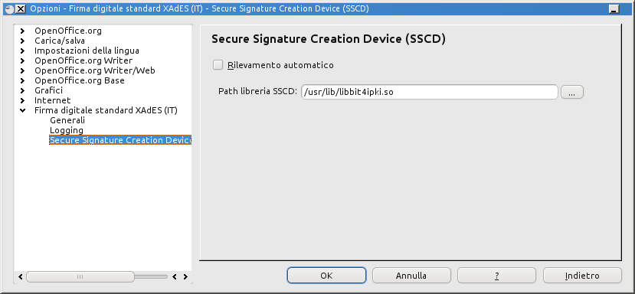Illustrazione 3 - Dialogo di configurazione per impostazioni SSCD.
Descrizione:
SSCD sta per “Secure Signature Creation Device”, ed indica il dispositivo hardware usato per la firma (di solito una Smart Card o un token USB).
- Abilita il meccanismo di rilevamento automatico della libreria PKCS11 che gestisce il SSCD
- Permette di impostare direttamente il percorso della libreria, se noto.
N.B.: La libreria (in termine tecnico cryptoki – CRYPtographic TOKen Interface) è rilasciata su richiesta dal fornitore della carta, oppure viene installata dal software di firma suggerito dal fornitore. E' possibile utilizzare anche la libreria Open Source opensc-pkcs11, opportunamente equipaggiata dalle chiavi di Secure Messaging che sono altrimenti annegate nelle cryptoki del fornitore. Consultare la mailing list sviluppatori del progetto OpenSC per maggiori informazioni, oppure scrivere alla mailing list sviluppatori del progetto oxsit.

PAGINA BIANCA

Descrizione della barra degli strumenti
La nuova barra degli strumenti all'atto dell'installazione dell'estensione viene posizionata sul lato destro dello schermata di Apache OpenOffice, è bloccata; l'utente può comunque sbloccarla e trascinarla in altra posizione, se lo desidera.
La barra degli strumenti presenta un'unica icona e non è modificabile.
Le icone cambiano stato a seconda della presenza o meno di certificati di firma all'interno del documento, e, nel caso che i certificati siano presenti, il tipo di icona presenta un'indicazione rapida dello stato complessivo dei certificati, il capitolo Segni grafici indicanti lo stato della firma a pagina 11 illustra le icone previste.

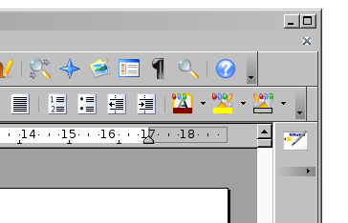Illustrazione 4 - Nuova barra degli strumenti.

PAGINA BIANCA

Come firmare
Dopo l'installazione saranno presenti due nuovi comandi, uno a menu e uno in una barra degli strumenti dedicata.
NOTA
Per poter firmare o verificare la firma su un documento è necessario che il documento sia impostato in modo 'sola lettura'.
Questo può essere impostato:
- tramite il pulsante indicato nell'Illustrazione 5, posizione (1);
- preimpostato all'apertura del file, spuntando la casella 'Sola lettura' nel dialogo di apertura del file.

1
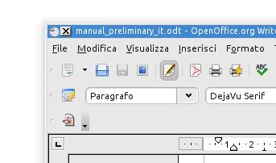Illustrazione 5 - Pulsante 'Sola lettura'.

La nuova voce di menù è: File > Firme digitali modo XAdES (IT)..., indicata da (1) in Illustrazione 6, la nuova barra degli strumenti è indicata da (2) sempe in Illustrazione 6, nella posizione standard.

Entrambe richiamano il dialogo per apporre la firma desiderata al documento.
1
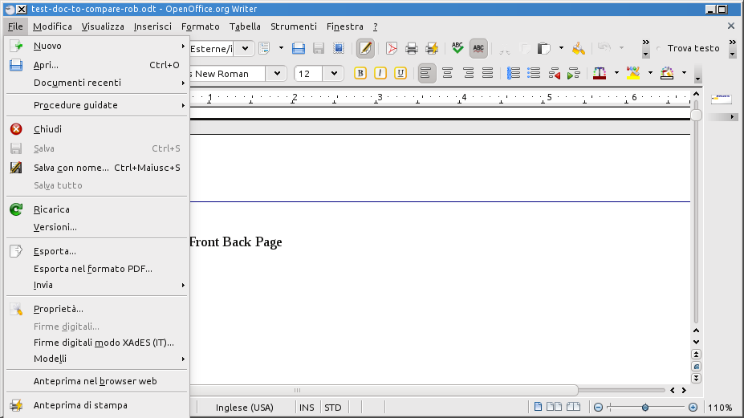Illustrazione 6 - Comandi per apporre la firma.
2
Il dialogo di firma è mostrato nella figura seguente.
1
3
2
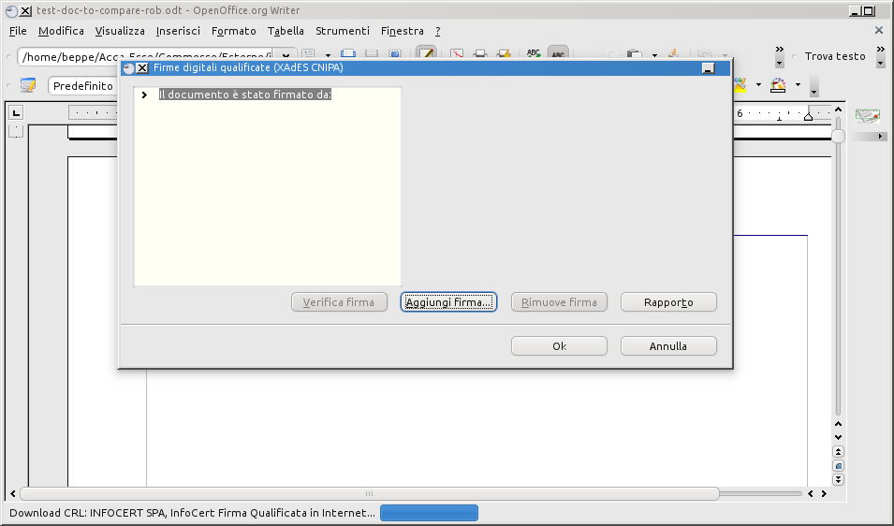Illustrazione 7 - Barra di stato e dialogo iniziale di firma.
4
La definizione degli elementi è la seguente:
- Barra di stato: questa barra riporta le operazioni che l'estensione sta eseguendo.
- Pulsante di firma; quando premuto avvia la procedura di aggiunta firma.
- Pulsante di stampa rapporti sulla firma, selezionando un elemento nel quadro (4) e premendo successivamente questo pulsante, si ottiene un rapporto dell'elemento selezionato.
Il rapporto è emesso come documento in formato Writer (ODT).
- In questa finestra visualizza i certificati delle firme presenti con i nomi dei firmatari.

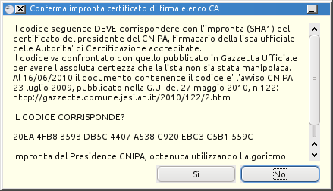Illustrazione 8 - Dialogo richiesta conferma elenco 'Root CA'.

Nella 'Illustrazione 8, - Dialogo richiesta conferma elenco 'Root CA'., è presentato il codice di controllo che deve coincidere con quello pubblicato in Gazzetta Ufficiale della Repubblica Italiana.
Lo scopo è quello di controllare la correttezza della lista delle 'Root CA' confrontandola con la legislazione vigente.
Premendo il tasto 'Sì' il programma esegue i seguenti passi:
- accede al dispositivo di firma presente
- legge i certificati presenti
- controlla se la CA che ha emesso i certificati è compresa tra quelle abilitate a farlo, verificando tramite l'archivio delle 'Root CA' scaricato verificato con il dialogo precedente
- scarica la CRL corrispondente ai certificati presenti e infine:
- controlla se i certificati presenti nel dispositivo di firma sono validi o no.
Al termine di tutte queste operazioni i certificati sono presentati come appare nella figura successiva.

2
1
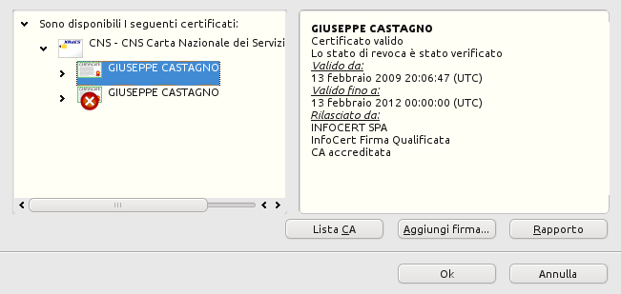Illustrazione 9 - Visualizzazione certificati presenti su SSCD.
Il numero (1) indica il riquadro in cui sono mostrati i certificati di firma disponibili.
Il certificato mostrato con un bollo rosso non è utilizzabile per la firma, se le selezionate per la firma vi sarà mostrato un messaggio di errore.
Le informazioni sono presentate in una struttura ad albero, espandendo i vari rami si ottengono informazioni addizionali.
Nel riquadro indicato dal numero (2) sono mostrate le informazioni principali sul certificato.
Se le informazioni hanno un diverso colore, allora significa che c'è qualcuno dei parametri del certificato non corretto.
Si ha un esempio nella Illustrazione 10.
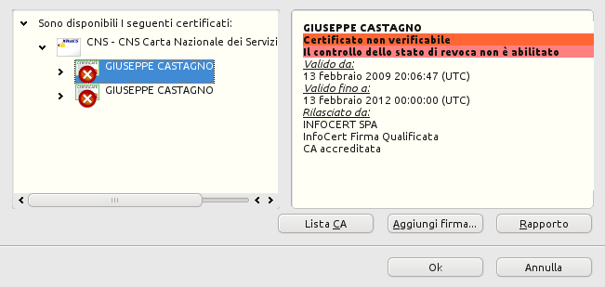Illustrazione 10 - Visualizzazione certificati presenti su SSCD, con errori.
In questo caso è indicato che il certificato selezionato non è verificabile e che il controllo di revoca (CRL o OCSP) non è abilitato.
In una situazione come questo il pulsante 'Rapporto' genera un documento Writer con informazioni più approfondite, inoltre non potete utilizzarlo per la firma.

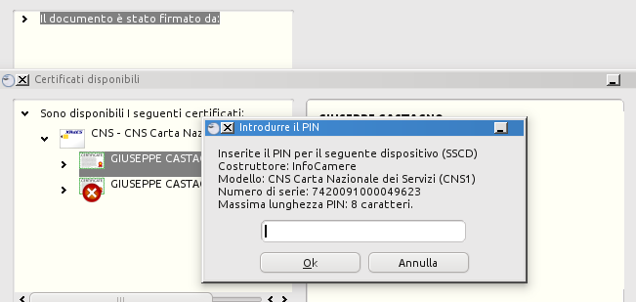Illustrazione 11 - Dialogo di richiesta 'PIN' SSCD.
Premendo il pulsante 'Aggiungi firma' si ottiene la visualizzazione mostrata in Illustrazione 11.
Inserendo il 'PIN' per l'accesso al dispositivo di firma si appone la firma al documento.

PAGINA BIANCA

PAGINA BIANCA

Come verificare
Potete verificare la firma sul documento caricando il documento firmato in Apache OpenOffice e aprendo il dialogo di firma.
Se ci sono firme presenti, queste saranno mostrate.
Per verificare selezionate la firma nella zona sinistra del dialogo e poi premete il pulsante 'Verifica'.
La procedura di firma controlla prima la correttezza della firma rispetto al documento (per esempio che il documento non sia cambiato) e poi verifica il certificato nello stesso modo spiegato per il certificato nella procedura di apposizione firma (vedere da Illustrazione 8, da pag. 27 in poi).
Potete anche controllare il solo certificato, selezionando il certificato e premendo il pulsante di 'Verifica'.
Se lo desiderate o in caso di problemi, selezionando il certificato e premendo il pulsante 'Rapporto' potete generare un documento in formato writer con l'indicazione dettagliata dei componenti del certificato e note esplicative sui problemi rilevati.
Potete generare il rapporto completo delle firme selezionando l'elemento radice della visualizzazione e premendo il pulsante 'Rapporto'.

PAGINA BIANCA

Liste mail di supporto
Al momento è a disposizione una lista sul sito joinup.eu:
http://joinup.ec.europa.eu/mailman/listinfo/ooo-xadessig-it
Le mail possono essere postate sia in lingua italiana che in lingua inglese.
Riferirsi al sito qui:
http://joinup.ec.europa.eu/software/ooo-xadessig-it/wiki/oooxadessignit-italiano
Per ulteriori dettagli.

PAGINA BIANCA

Changelog delle modifiche eseguite tra 1.0.0rc1 e 1.0.0rc2
Questa appendice è specifica per gli sviluppatori o coloro che volessero analizzare il dettaglio dello sviluppo.
2012-05-29 15:22 beppec56

* Updated the Italian CA list to 20120528 version.
Removed an old CA list as well.

2012-05-29 15:06 beppec56

* Added a check on the certificate type before sign: now only a
conform certificate can be used to sign.
Small typo corrections.

2012-05-29 14:45 beppec56

* Updated copyright date.

2012-05-28 09:00 beppec56

* Updated General Option image, to take into account the AOO/LibO
selection.

2012-05-23 14:21 beppec56

* Update 'About' box data.

2012-05-23 14:21 beppec56

* Modified the logging data.
This end fixes for i47640.

2012-05-23 13:03 beppec56

* Add LibreOffice configuration flag: part 4: add management of new
flag in certificate display dialog code.

2012-05-23 13:02 beppec56

* Add LibreOffice configuration flag: part 3: add management of new
flag in option management code.

2012-05-23 13:00 beppec56

* Add LibreOffice configuration flag: part 2: modified the
configuration general option dialog.

2012-05-23 12:57 beppec56

* Add LibreOffice configuration flag: part 1: add flag in
configuration.

2012-05-17 16:51 beppec56

* Added display of revision information on extension message in
Extension Management dialog.

2012-05-17 16:05 beppec56

* Some alert messages are now displayed only if the logging debug
mode is selected.
The exception thrown is still registered in the log.

2012-05-17 15:37 beppec56

* Added a new smart card to autodetect configuration: InfoCamere
(S/N 1205*).

2012-05-17 15:08 beppec56

* Added a smart card: CNS Camera Di COmmercio Industria E
Agricoltura di Torino (ArubaPec - Athena).

2012-05-17 15:06 beppec56

* Updated messages for a better understanding of what went erong
with the SSCD on loading certificates.

2012-05-17 14:14 beppec56

* Changed the default selection of automatic use of the PKCS
library, now the default on extension first installation is
'unchecked'.

2012-05-17 12:59 beppec56

* Fixed a problem on the PKCS#11 bridge management: the library
sometimes was not finalized.

2012-05-16 15:44 beppec56

* Added display of signature time for root CA list.

2012-05-16 14:05 beppec56

* Now shows build date and time on extension description

2012-05-16 08:41 beppec56

* Updated the Italian CA list to 20120404 version.

2012-05-14 15:54 beppec56

* Updated developer copyright
Added Java builder used.

2012-05-14 15:53 beppec56

* Changed debug helper file

2012-02-16 15:12 beppec56

* Modified wiki English description page.

2012-02-16 15:10 beppec56

* Modified wiki Italian description page.

2012-02-15 15:26 beppec56

* Added wiki English description page.

2012-02-15 15:22 beppec56

* Update Italian wiki page

2012-02-09 16:06 beppec56

* Update page: added mailing list and other info.

2012-02-02 16:32 beppec56

* First version of the project wiki Italian description .

2012-01-26 14:36 beppec56

* Added directory to hold the wiki of the joinup project.
It will take the place of the former project web site at osor.

2012-01-26 14:33 beppec56

* Moved old web to dedicated directory.

2012-01-26 14:31 beppec56

* Created directory for old web as was in osor.eu

2011-09-16 09:06 beppec56

* Added manual, version 1.0.0rc1.

PAGINA BIANCA

Indice analitico
Indice analitico
campi variabili 7
Limitazioni di funzionamento 7
Segni grafici 11

PAGINA BIANCA

